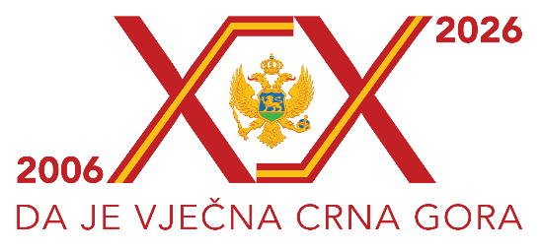
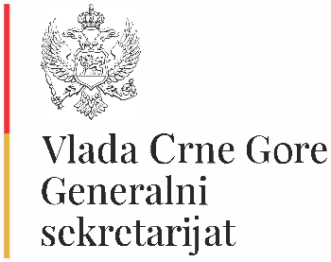

Br. 17-426/26-17/4 Podgorica, 07. maj 2026. godine

Na osnovu člana 94 Zakona o javnim nabavkama Generalni Sekretarijat Vlade, kao naručilac u otvorenom postupku javne nabavke za nabavku roba- gorivo za službena vozila, vrši dopunu Tenderske dokumentacije broj: 17-426/26-17/3 od 22.04.2026.godine
Na način što se u dijelu Uslovi za učešće u postupku i zahtjevi u pogledu načina izvršavanja predmeta nabavke dodaje uslov: Izjava privrednog subjekta.
U ostalom dijelu tenderska dokumetnacija ostaje nepromjenjena.
Uputstvo o sredstvu pravne zaštite:
Privredni subjekat može da izjavi žalbu protiv ove tenderske dokumentacije Komisiji za zaštitu prava:
1) u roku od 20 dana od dana objavljivanja, odnosno dostavljanja tenderske dokumentacije ili izmjene i dopune tenderske dokumentacije, ako je rok za podnošenje prijava za kvalifikaciju, odnosno ponuda najmanje 30 dana od dana objavljivanja, odnosno dostavljanja tenderske dokumentacije ili izmjene i dopune tenderske dokumentacije;
2) u roku od deset dana od dana objavljivanja, odnosno dostavljanja tenderske dokumentacije ili izmjene i dopune tenderske dokumentacije, ako je rok za podnošenje prijava za kvalifikaciju, odnosno ponuda najmanje 15 dana od dana objavljivanja, odnosno dostavljanja tenderske dokumentacije ili izmjene i dopune tenderske dokumentacije;
3) do isteka polovine roka za podnošenje prijava za kvalifikaciju, odnosno ponuda, ako je rok za podnošenje prijava za kvalifikaciju, odnosno ponuda kraći od 15 dana od dana objavljivanja, odnosno dostavljanja tenderske dokumentacije ili izmjene i dopune tenderske dokumentacije, a u slučaju da je posljednji dan roka za podnošenje ponuda kraći od 24 časa, smatra se da rok ističe istekom tog dana.
Žalba se izjavljuje preko naručioca neposredno putem ESJN-a. Žalba koja nije podnesena na naprijed predviđeni način biće odbijena kao nedozvoljena.
Podnosilac žalbe je dužan da uz žalbu priloži dokaz o uplati naknade za vođenje postupka u iznosu od 1% od procijenjene vrijednosti javne nabavke, a najviše 20.000,00 eura, na žiro račun Komisije za zaštitu prava broj 530-20240-15 kod NLB Montenegro banke A.D.
Ukoliko je predmet nabavke podijeljen po partijama, a žalba se odnosi samo na određenu/e partiju/e, naknada se plaća u iznosu 1% od procijenjene vrijednosti javne nabavke te/tih partije/a.
Instrukcije za plaćanje naknade za vođenje postupka od strane žalilaca iz inostranstva nalaze se na internet stranici Komisije za zaštitu prava nabavki http://www.kontrola-nabavki.me/.“.

Komisija za sporovođenje postupka javne nabavke

